España y Corea tienen muchas similitudes y desafíos comunes futuros. En la actualidad, ambos países están desarrollando relaciones más estrechas en términos políticos, económicos, sociales y culturales. Esperamos que esta Semana Cultural sea una excelente oportunidad para todos los alumnos de la UCM para aprender y conocer de primera mano Corea del Sur a través de distintos actos culturales y conferencias oficiales.  ¡Bienvenidos a la Semana Cultural de Corea en la Universidad Complutense de Madrid!  마드리드꼼플루텐세국립대학교의 한국 문화 행사에 오신 것을 환영합니다!  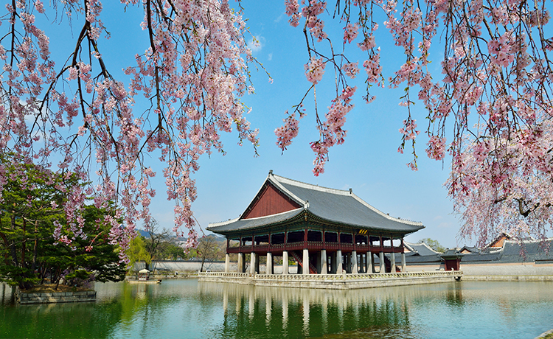 |  |  | España y Corea tienen muchas similitudes y desafíos comunes futuros. En la actualidad, ambos países están desarrollando relaciones más estrechas en términos políticos, económicos, sociales y culturales. Esperamos que esta Semana Cultural sea una excelente oportunidad para todos los alumnos de la UCM para aprender y conocer de primera mano Corea del Sur a través de distintos actos culturales y conferencias oficiales.
SEMANA CULTURAL DE COREA  Fechas: 25 – 29 de marzo 2019  Horario: 17:00 - 20:30  Lugar: Paraninfo, Salón de actos (Edif. D) Filología  Aulas: A318, A404 y A416 (Edif. A) Filología  PROGRAMA  25/marzo (Lu) Inauguración: música y danza coreana  Patrimonio de la cultura coreana. Tradición: Hanbok  Horario: 17:00 - 20:30  Lugar: Salón de actos (Edif. D) Filología  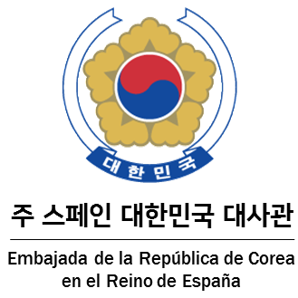  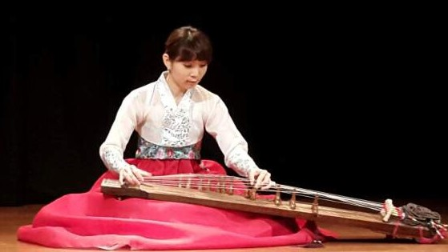 | 26/marzo (Ma) Caligrafía  Horario: 17:00 - 20:30  Lugar: Salón de Actos (Edif. D)  Aulas: Edif. A Filología  27/marzo (Mié) Pintura  Horario: 17:00 - 20:30  Lugar: Salón de Actos (Edif. D)  Aulas: (Edif. A) Filología |  |  | 28/marzo (Ju) Concierto y taller de música tradicional  Horario: 12:00 – 15:00  Lugar: Paraninfo (Edif. A) Filología  28/marzo (Ju) Lengua y literatura coreana.  Horario: 17:00 - 20:30  Lugar: Salón de Actos (Edif. D)  29/marzo (Vi)  I. Seminarios:  - Las Relaciones de INTERCOREA  (Excmo. Embajador de la República de Corea en Madrid, Sr. CHUN)  - Las Relaciones entre Corea y España  (Ministro Consejero de la Embajada de la República de Corea, Sr. CHOI)  - Acercamiento a Corea: oportunidades para jóvenes españoles.  (Fundador de Conecta Korea, Sr. SÁNCHEZ)  II. Concurso en coreano y premios  III. Examen  IV. Clausura con la degustación de la comida coreana  Horario: 17:00 – 20:30  Lugar: Salón de actos (Edif. D) Filología  Obtención de crédito:  1 crédito ECTS  1 crédito de libre elección  29/marzo (Vi) Seminarios:  Las Relaciones de INTERCOREA (Excmo. Embajador de la República de Corea, Sr. CHUN)  Las Relaciones entre Corea y España (Ministro Consejero de la Embajada de la República de Corea, Sr. CHOI)  Las oportunidades (Director fundador de Conecta Korea, Sr. SÁNCHEZ MURILLO)  Concurso en coreano y premios  Examen  Clausura con la degustación de la comida coreana  Horario: 17:00 – 20:30  Lugar: Salón de actos (Edif. D) Filología
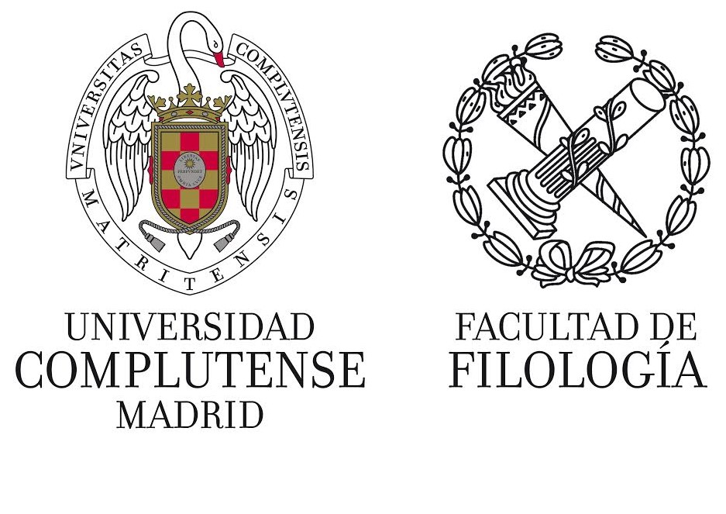
INFORMACIÓN: ES OBLIGATORIO INSCRIBIRSE EN LA WEB: www.ucm.es  PUEDEN ASISTIR COMO OYENTES, PERO SIN INSCRIPCIÓN NO PUEDEN ASISTIR  A LOS TALLERES ARTÍSTICOS NI A LA CLAUSURA.  COORDINADOR DE LA ACTIVIDAD:  Dra. Mi Gang Chung  La información y consultas se realizarán principalmente por medio del correo  electrónico de la coordinadora. Dra. Mi Gang Chung migangch@ucm.es  Inscripción y plazas  LA INSCRIPCIÓN ES GRATUITA.  PERÍODO DE INSCRIPCIÓN: 11/MARZO - 22/MARZO DE 2019  70 PLAZAS: ABIERTO A LOS ALUMNOS DE GRADO DE LAS FACULTADES DE LA UCM. |  | INSTITUCIONES ORGANIZADORAS:  - Universidad Complutense de Madrid  - Embajada de la República de Corea en Madrid  - Centro Cultural Coreano en Madrid  - Departamento de Lingüística General, Estudios Árabes, Hebreos y Asia Oriental de la Facultad de Filología de la UCM  Contacto  Coordinadora: Dra. Mi Gang CHUNG 610-674-677
SESIONES DE LAS PELÍCULAS COREANAS: 25 – 27 DE MARZO (Salón de Actos, Edificio D. Filología. Horario: 14:30 – 16:30)
Tema | Imagen | Título | Director | genero | Año | Duración | Bluray | sinopsis | Reparto
Cocina coreana |  | Little Forest  리틀 포레스트 | Lim Soon-rye  임순례 | Drama | 2018 | 103 | OK (ES) | Tómate un respiro, unas maravillosas cuatro estaciones están a la vuelta de la esquina. Sin trabajo, sin amor, con unas notas terribles… Nada sale bien en la vida cosmopolita de la joven Hye-won así que, sin pensárselo dos veces, lo deja todo atrás y se vuelve a su ciudad natal. Allí se reencuentra con sus amigos de la infancia Jae-ha y Eun-sook, que siguen con sus raras vidas a su manera. A partir de ese invierno, los días de Hye-won se llenan de momentos sencillos pero tranquilos; como comer comida hecha con ingredientes orgánicos. A lo largo de 4 estaciones, Hye-won irá comprendiendo, poco a poco, cuáles son los pequeños placeres de vivir una vida sencilla y, se dará cuenta del verdadero motivo por el que decidió volver a su ciudad. La primavera se acerca y, con ella, una nueva vida para Hye-won. | Kim Tae-ri  Ryu Jun-ryeol  Moon So-ri
Lee Chang-dong | 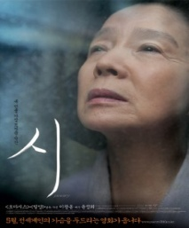 | 시  Poesía | 이창동  Lee Chang-dong | Drama | 2010 | 139 | DVD OK  (ES) | Mi-ja es una anciana que vive con su nieto en una pequeña ciudad coreana. Es una mujer excéntrica y llena de curiosidad, que disfruta cuidando su aspecto y exhibe sombreros con motivos florales y vestidos con vivos colores. El azar la lleva a asistir a cursos de poesía en la casa de la cultura de su barrio y a escribir su primer poema. Busca la belleza dentro de su ambiente habitual, al que no había prestado ninguna atención hasta ese momento. Sin embargo, un suceso inesperado hace que descubra que la vida no es tan hermosa como creía. | Yun Jeong-hee
Las dos Coreas | 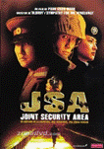 | Joint Security Area (JSA) | 박찬욱 PARK Chan-wook | Misterio, Thriller | 2000 | 109min | OK (ES) | Los cadáveres de dos soldados norcoreanos son hallados en el "Área de Seguridad Compartida" que separa las dos Coreas, aparentemente asesinados por un soldado surcoreano. Corea del Norte lanza la acusación de que el suceso se debe a un flagrante ataque por parte de Corea del Sur, mientras que esta mantiene la acusación del secuestro con final trágico por parte de sus vecinos del norte. Para investigar el caso se destina a la zona a una oficial del Departamento de Inteligencia Militar suizo, de origen coreano. La oficial comienza a investigar y el caso se convierte en un misterio, ya que hay 16 balas en los cuerpos, y del arma del soldado sólo pueden haber salido 15...

